LES PASSÉJAÏRES DE VARILHES FICHE ITINÉRAIRE
LES CABANNES n° 123
Commune de départ et dénomination de l’itinéraire :
- Verdun – Parking du Barry d’en-Bas - Pic St- Pierre en circuit depuis Verdun

Date, animateur(trice), nombre de participants (éventuel) :
- 07.09.2016 – P. Emlinger – 16 participants (Photos)
- 18.01.2017 – M. Buc

L’itinéraire est décrit sur les supports suivants :
- Topo-guide édité par la mairie de Verdun – Sentier n° 1 - "Chemin autour de St-Pierre"

Classification, temps de parcours, dénivelé positif, distance, durée :
- Marcheur – 3h00 – 350 ou 400 m ( ?) – 7 km – ½ journée

Balisage : Jaune
Particularité(s) :

Site ou point remarquable :
- Les ruines de l’ermitage St-Pierre et le panorama à 360 °
- Le village d’Albiès – Son lavoir

Trace GPS : ?
Distance entre la gare de Varilhes et le lieu de départ : 36 km

Observation(s) :
- Ce sentier est l’un de ceux, nombreux, proposés autour du site de l’ermitage St-Pierre, partant des Cabannes (Les Cabannes n° 70, 71, 72, 73) ou de Verdun (Les Cabannes n° 122).

Date de la dernière mise à jour : 11 mars 2019

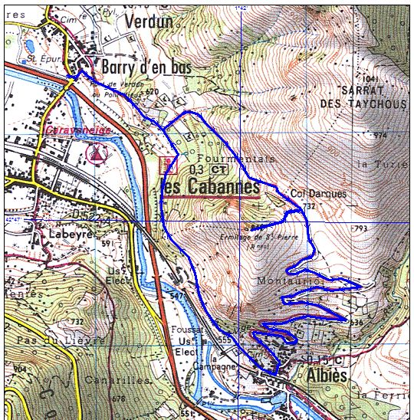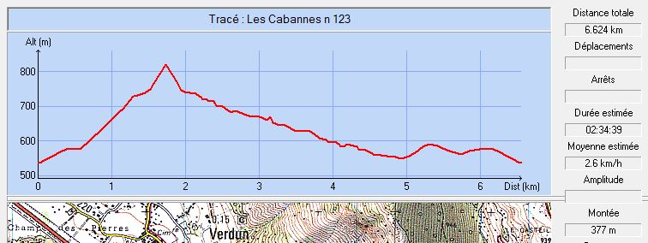
Extrait du topo-guide de la mairie de Verdun

